2019年参展扶持资金申报资料

展会名称: ______________________
组展公司：______________________
展会时间：2019年__月__日至2019年__月__日
企业名称：______________________
联系人：________________________
手机及固定电话：________________
报送日期：______年_____月_____日

此页为封面模板

目录
1、资金拨付申请表 ___张
2、展位费确认书 ___张
3、银行付款回单 ___张
4、发票 ___张
5、护照首页、签证页、出入境盖章页 ___张
6、其他 ___张
共计___张

+ 此页为目录模板

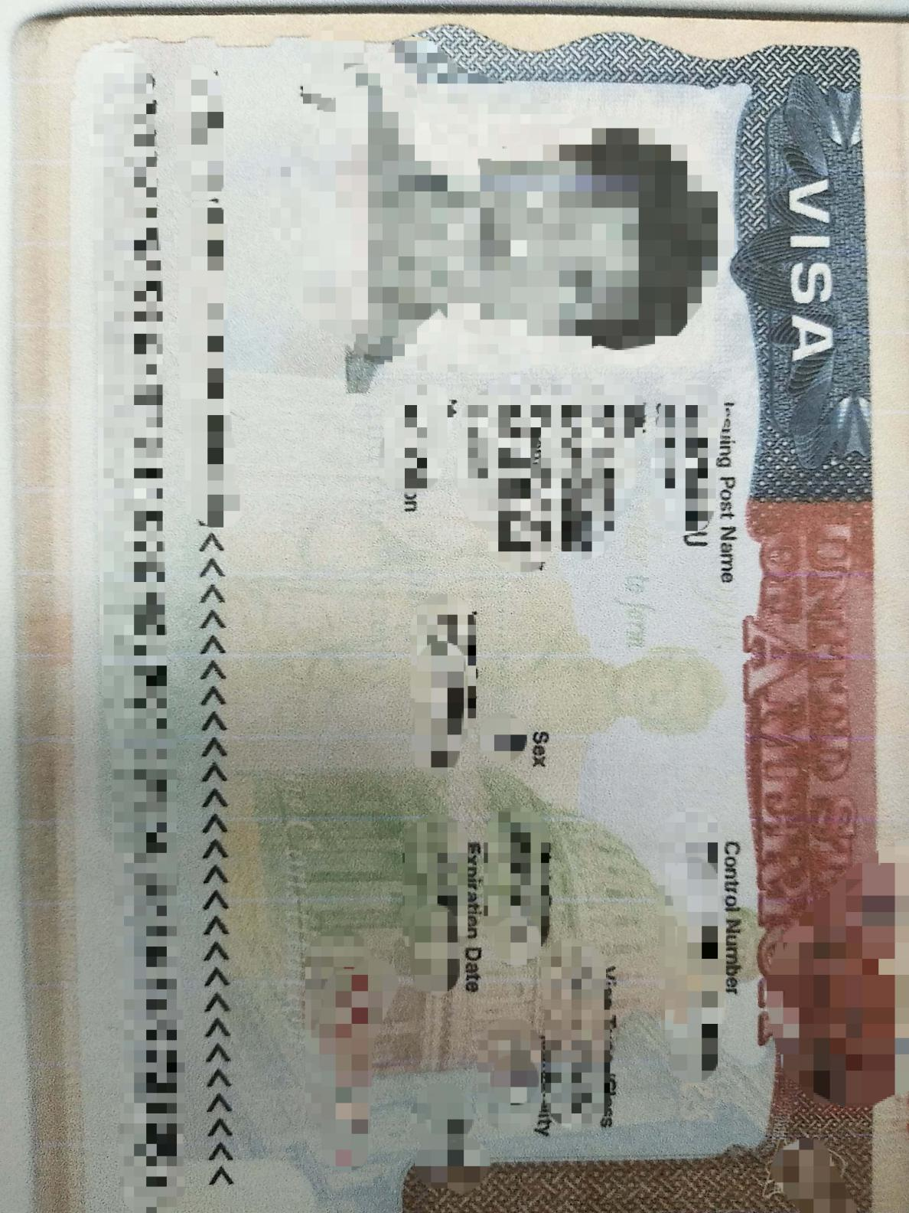
此页为签证模板1
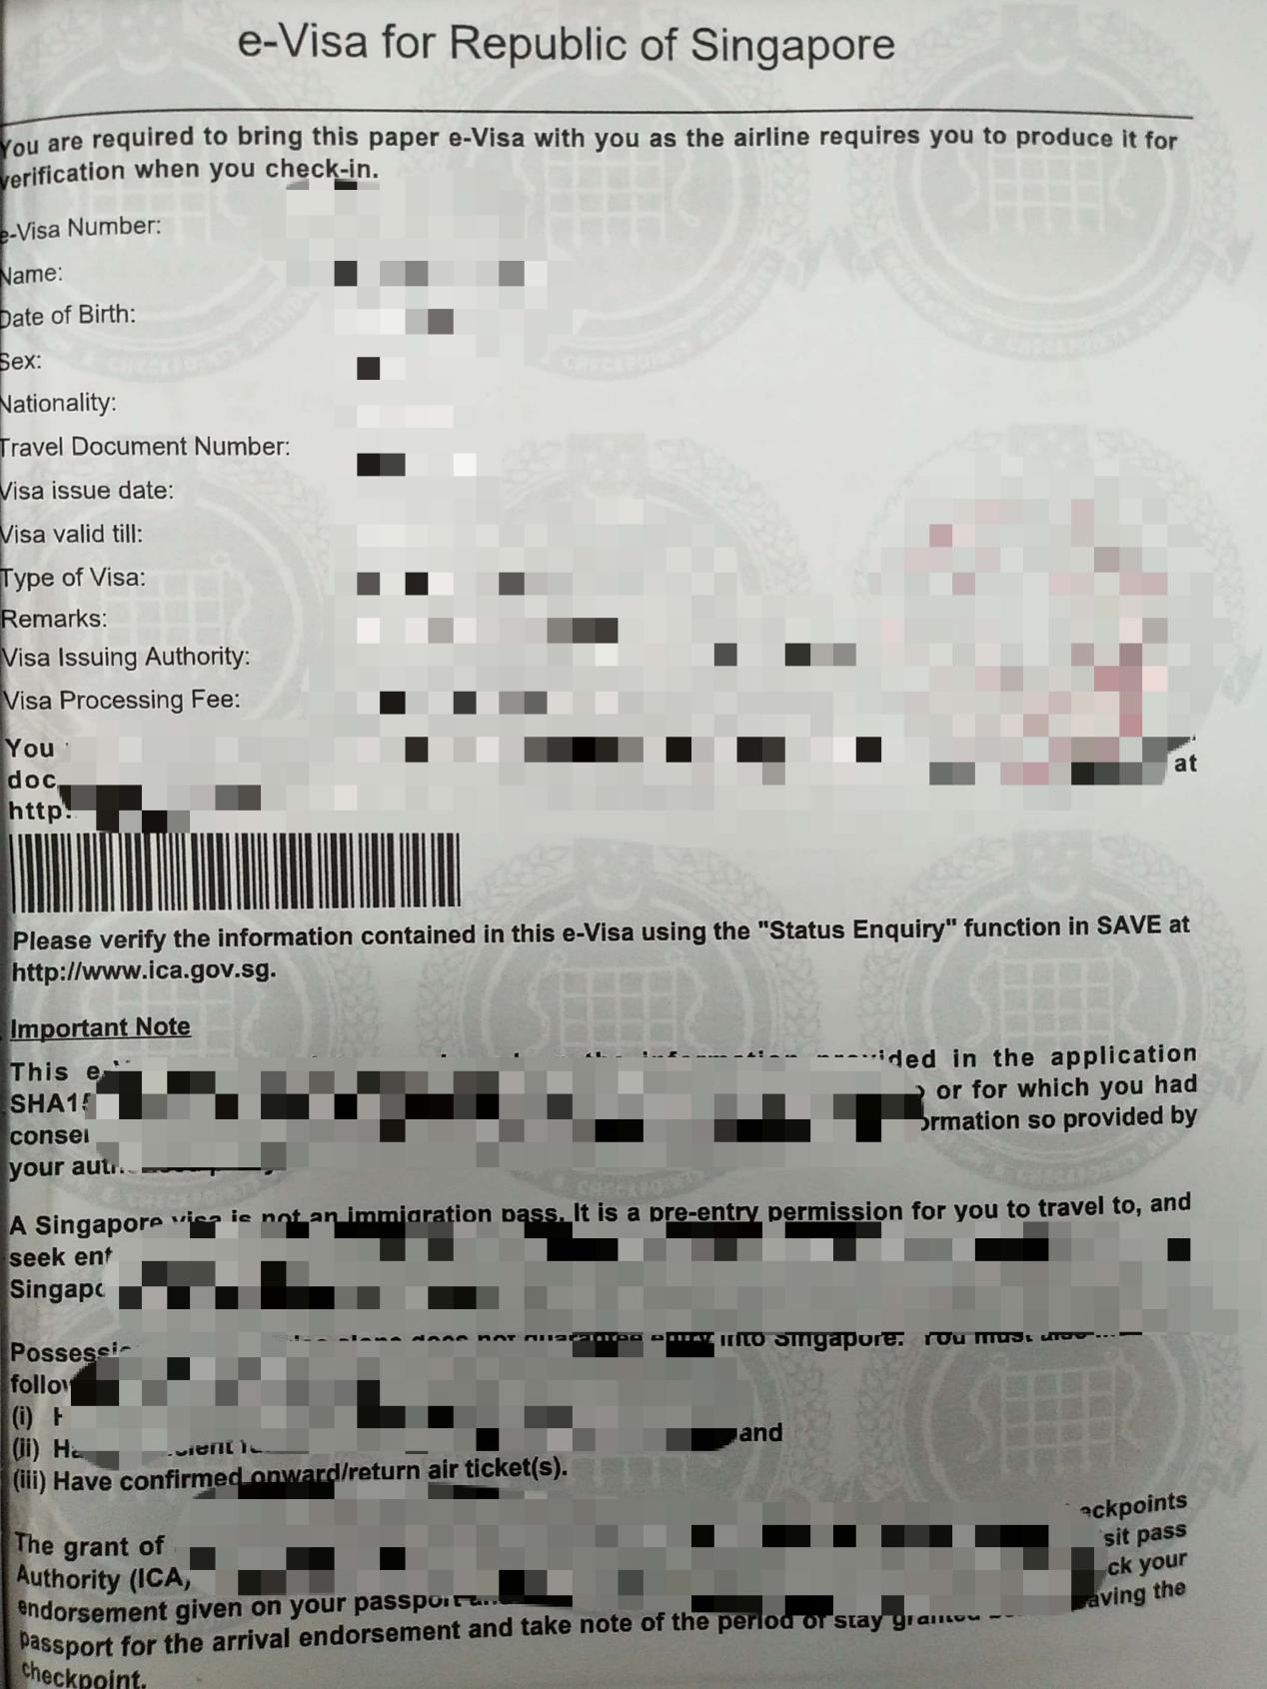
此页为签证模板2
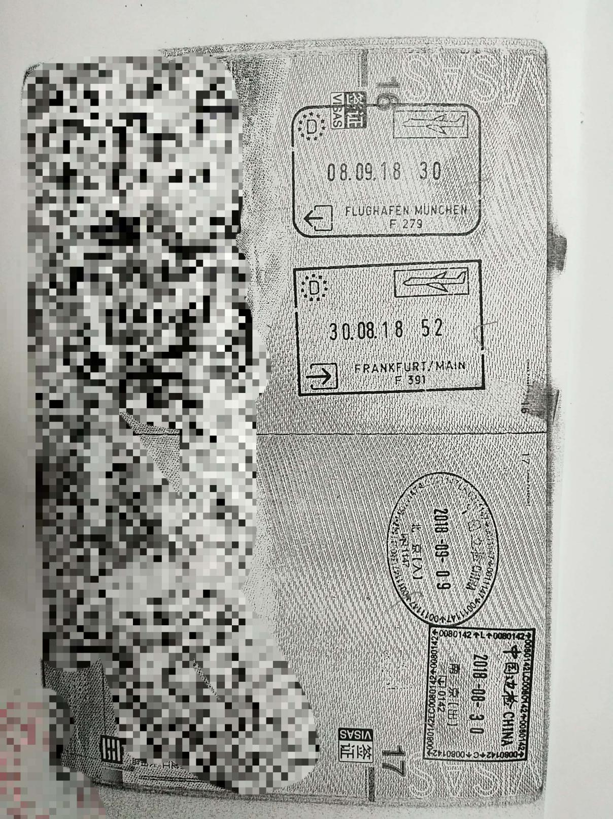
此页为出入境模板1
2018.8.30-2018.9.1去德国法兰克福参加展会，2018.8.30从中国南京出境，8.30进入德国国境法兰克福，9.1从德国法兰克福回来，9.1从中国北京入境。

2018.8.05-2018.7.27去美国参加展会，前往地-美国须与展会所在地-美国一致
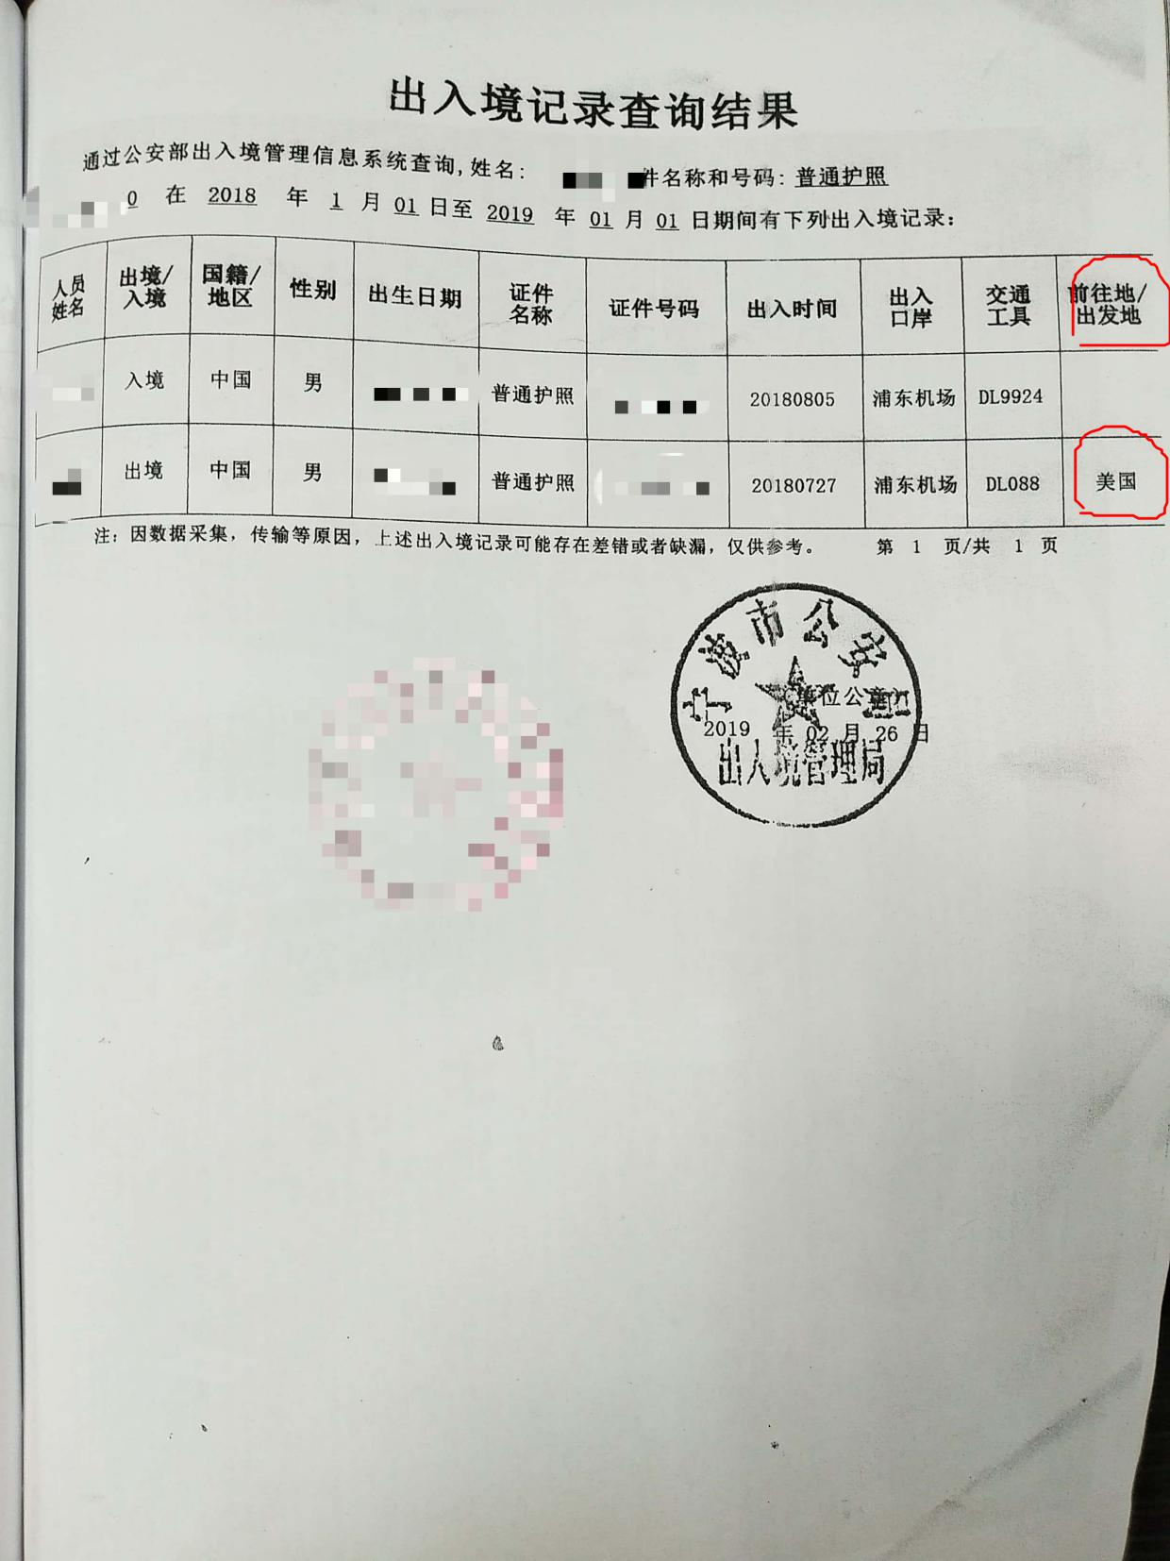
此页为出入境模板2

